编号：
成 绩 | 教师签名

武汉大学国家网络安全学院

课程实验(设计)报告

题 目： 《计算机网络实践》综合测试实验
专业(班)： 网络空间安全5班
学 号： 2023302181124
姓 名： 许胜楠
课程名称： 计算机网络实践
任课教师： 李俊娥

2026年 6月9日

郑 重 声 明

本人呈交的实验报告，是在指导老师的指导下，独立进行实验工作所取得的成果，所有数据、图片资料真实可靠。尽我所知，除文中已经注明引用的内容外，本实验报告不包含他人享有著作权的内容。对本实验报告做出贡献的其他个人和集体，均已在文中以明确的方式标明。本实验报告的知识产权归属于培养单位。

本人签名： 许胜楠 日期： 2026.6.9

摘 要

本实验以Cisco网络设备为平台，旨在系统掌握路由器与交换机的接口配置、动态路由协议RIP的实现、VLAN划分与Trunk/Access端口设置，以及ACL访问控制策略的应用。通过实验，学生能够理解不同网络设备在局域网和广域网环境下的工作原理，掌握网络互通和安全策略的配置方法，为实际网络部署和管理奠定基础。实验设计遵循由基础网络互联到复杂策略配置逐步实施的原则，注重网络可达性与安全性的验证。
实验内容主要包括：对R1至R4路由器进行接口IP地址配置并启用RIP协议，使各路由器能够自动学习并分发路由；在三层交换机S1、S2、S3上完成VLAN划分，并配置Trunk和Access端口，使不同VLAN内主机和跨VLAN主机能够正常通信；在S1上配置ACL策略，实现对特定子网和服务的访问控制。实验过程中通过Ping测试和Web访问验证了路由可达性、VLAN通信及ACL访问控制的正确性。
实验结果显示：RIP动态路由配置正确，所有主机在各自VLAN内及跨VLAN之间均能互通，ACL策略按照设计要求生效，成功实现了访问控制和服务限制。该实验验证了网络互联、VLAN划分和安全策略的配置方法的可行性和有效性，为进一步网络设计和故障排查提供了实践基础。

关键词：Cisco网络；RIP路由；VLAN；ACL；Trunk/Access

目录
1 实验目的和意义 6
1.1实验目的 6
1.2实验意义 6
2 实验内容 7
2.1 实验拓扑 7
2.2 实验要求 7
3 实验方案和实验过程 8
3.1 Cisco packet tracer 中绘制拓扑图 8
3.1.1 设备选用 8
3.1.2 特殊操作 8
3.1.3拓扑图 11
3.2配置路由器、交换机、PC、服务器的IP及中继云、AP 12
3.2.1配置路由器 12
3.2.2配置交换机 15
3.2.3 配置PC 16
3.2.4 配置服务器 19
3.2.5配置中继云 21
3.2.6配置AP 23
3.3配置黄石分行与湖北省行之间静态路由协议 24
3.3.1实验要求 24
3.3.2 配置黄石分行路由器 R1 24
验证 25
3.3.3 配置湖北省行路由器 R2 25
验证 26
3.4 配置黄石分行内部的动态路由协议 RIP 27
3.4.1 具体要求 27
3.4.2 配置路由器 R1 27
验证 28
3.4.3 配置路由器 R3 28
3.4.4 配置路由器 R4 29
验证 30
3.4.5 配置三层交换机 S1 31
验证 32
3.4.6 配置三层交换机 S2 32
3.4.7 配置三层交换机 S3 33
3.5 配置大冶支行 VLAN 33
3.5.1 具体要求 33
3.5.2 配置二层交换机 SW3 34
验证 34
3.5.3 配置二层交换机 SW4 35
验证 36
3.5.4 配置二层交换机 SW2 37
验证 38
3.5.5 配置路由器 R4 39
验证 40
3.6 配置阳新支行 A 网点 DHCP、NAT 41
3.6.1 实验要求 41
3.6.2 配置DHCP 41
3.6.3 配置NAT 41
验证 42
3.6.4 配置 PC 43
验证 45
3.7 配置大冶支行 ACL 协议 45
3.7.1 具体要求 45
3.7.2 配置 ACL 46
验证 46
4 实验结果 49
4.1 配置清单 49
4.1.1 路由器 R1 49
4.1.2 路由器 R3 50
4.1.3 路由器 R4 51
4.1.4 三层交换机S1 52
4.2 测试截图 52
4.2.1 黄石分行与湖北省行之间静态路由协议 52
4.2.2 黄石分行内部 RIP 协议 54
4.2.3 大冶支行内部 VLAN 55
4.2.4 阳新支行 A 网点 DHCP、NAT 协议 57
4.2.5 大冶支行 ACL 协议 58
4.2.6 基础连通性 61
4.2.7 ACL相关 63
5总结 66
实验评语 67

1 实验目的和意义

1.1实验目的
1.掌握网络设备配置技能：熟悉Cisco路由器和交换机的基础配置，包括接口IP配置、RIP动态路由协议、VLAN划分、Trunk与Access端口设置。
2.理解网络互通原理：通过实际配置和测试，理解不同VLAN间的通信原理、路由器如何进行路由选择，以及ACL对网络访问控制的作用。
3.提高网络故障排查能力：通过Ping、Web访问和ACL验证，练习网络连通性和访问控制问题的排查方法。

1.2实验意义
1.理论与实践结合：将课堂上学到的路由、交换和访问控制知识通过实际操作进行验证，加深对网络协议和配置命令的理解。
2.提升综合网络设计能力：理解多VLAN、多路由器和ACL策略下网络设计与部署方法，为复杂网络规划和管理打基础。
3.增强实验与工程思维：培养学生在实际场景中分析问题、设计解决方案和验证网络功能的能力，提高动手能力和网络工程思维。

2 实验内容

2.1 实验拓扑
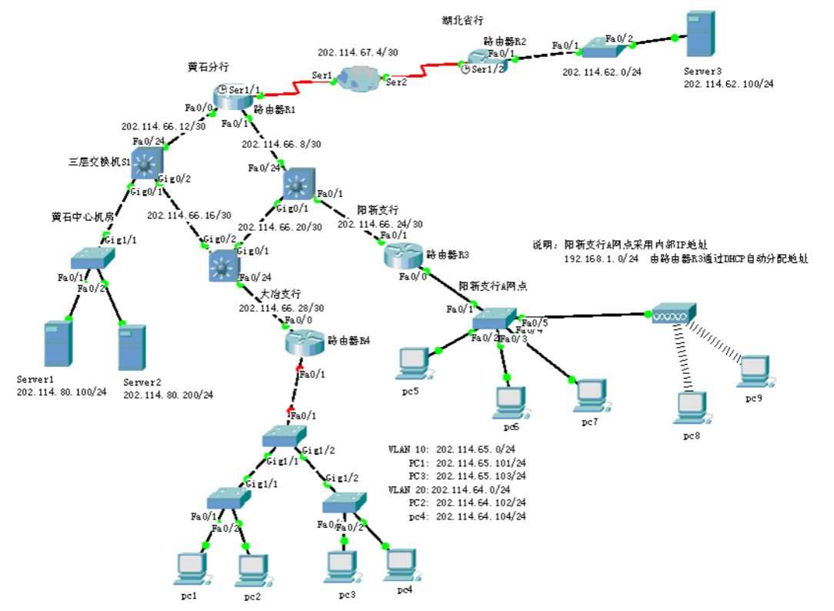

2.2 实验要求
（1）黄石分行与湖北省行之间采用静态路由协议。
（2）黄石分行内部的路由协议采用动态路由协议RIP；除边界路由器R1中可设置静态路由外，其他路由器和三层交换机不能配置静态路由。
（3）大冶支行内部包括两个VLAN：VLAN 10和VLAN 20
VLAN 10：202.114.65.0 /24
VLAN 20：202.114.64.0/24
大冶支行中的PC1和PC3属于VLAN10；PC2和PC4属于VLAN20。VLAN 10和VLAN 20之间通过路由器R4单臂路由。
（4）阳新支行A网点的计算机全部采用内部私有地址：192.168.1.0 /24；并通过路由器R3中的DHCP服务为A网点计算机自动分配IP地址。
（5）只允许大冶支行202.114.64.0网络中的计算机访问黄石中心机房Server1上的FTP服务。
禁止大冶支行202.114.65.0网络中的计算机访问黄石中心机房Server2上的Web服务（端口80），其他的计算机都可以访问。

3 实验方案和实验过程

3.1 Cisco packet tracer 中绘制拓扑图

3.1.1 设备选用
Cisco packet tracer 中提供了各种型号的设备，这里我选用的设备列表为：
·路由器选用 2811
·WAN 仿真使用 Cloud-PT
·三层交换机使用 3560-24PS
·二层交换机使用 2960-24TT
·服务器使用 Server-PT
·AP 使用 AccessPoint-PT

3.1.2 特殊操作
大多数设备可以直接连线配置，但是有一些设备需要做调整：
对于路由器 R1 和 R2，系统只有自带两个 FastEthernet 端口，无法与 Cloud1 相连，
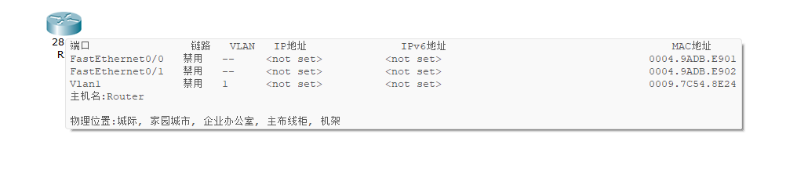
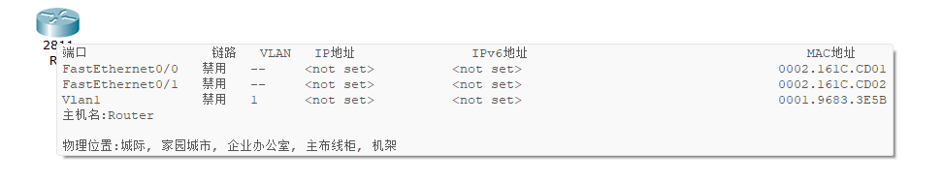
因此将其电源关闭后，添加 NM-4A/S 模块，其中提供 4 个串行网络模块：
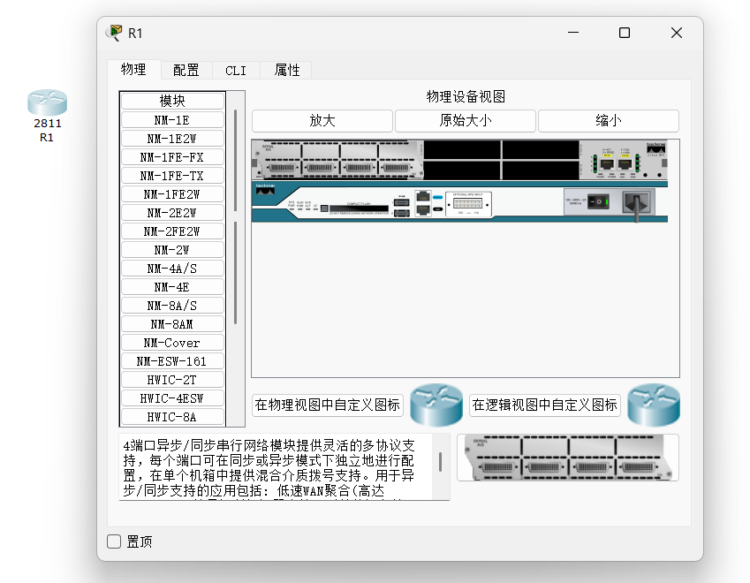
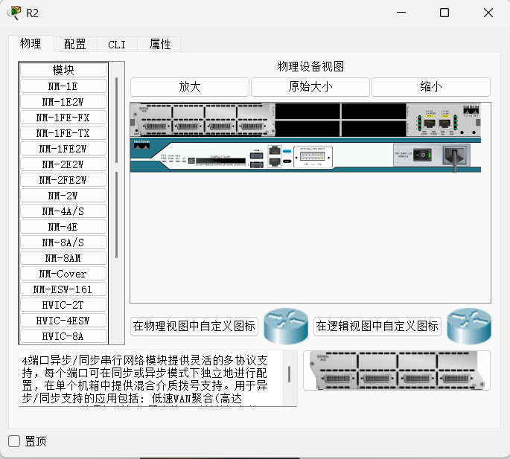

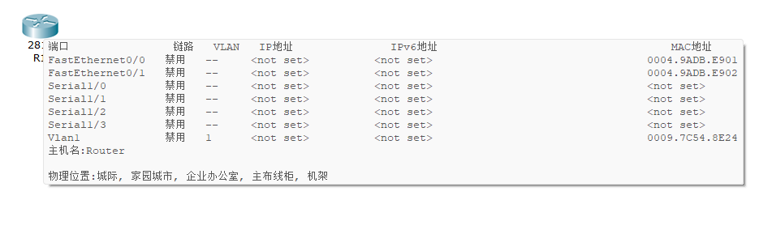
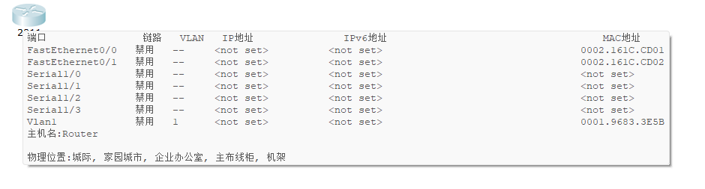
对于 PC8 和 PC9，拓扑图中要求其进行无线连接，但是本身没有有线网卡，因此将有线网卡替换为无线网卡：
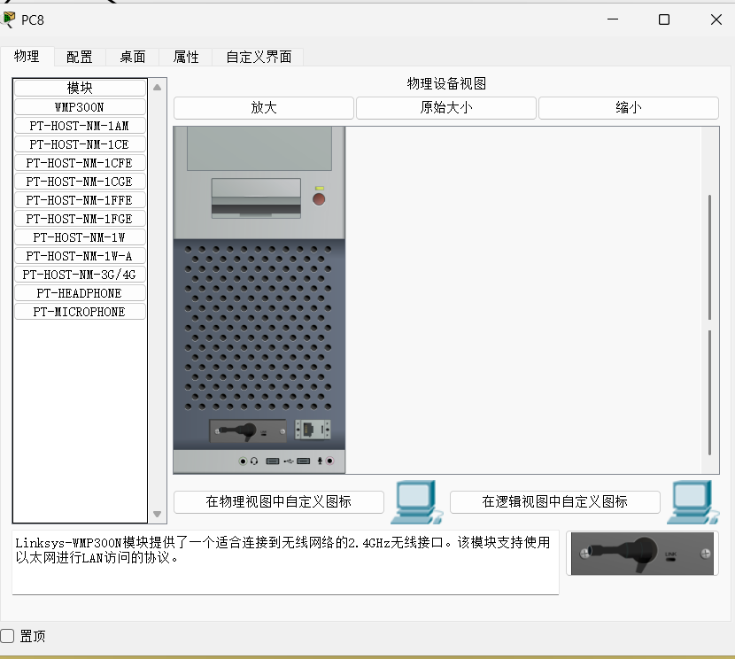
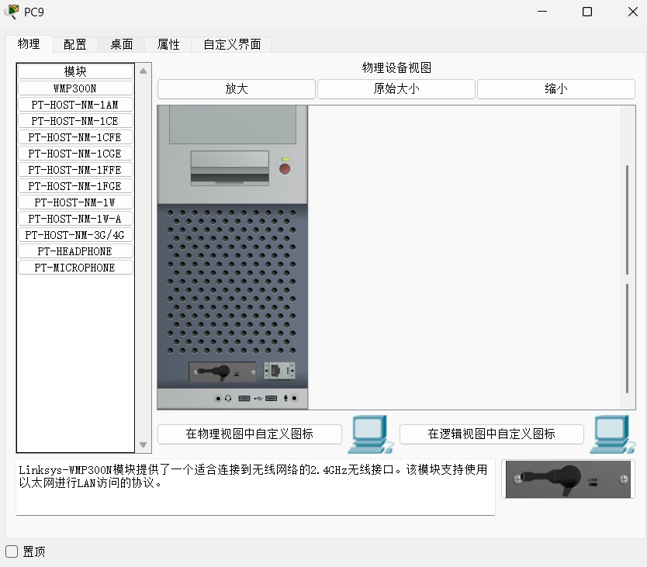

3.1.3拓扑图
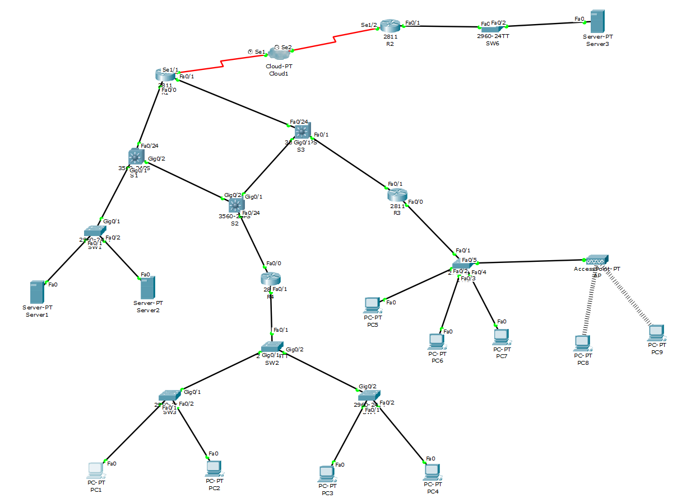

3.2配置路由器、交换机、PC、服务器的IP及中继云、AP

3.2.1配置路由器
·R1配置：
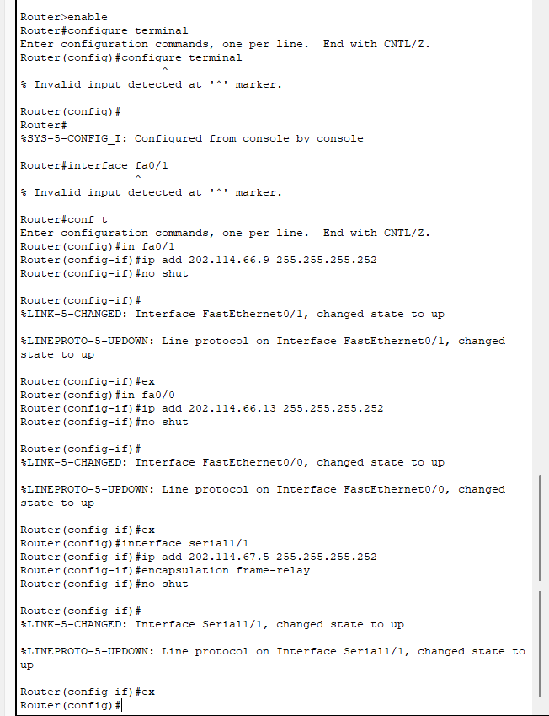
·R2配置：
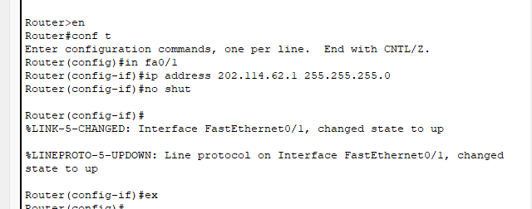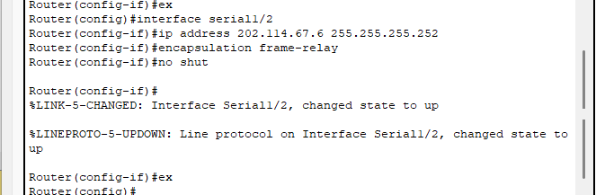
·R3配置：
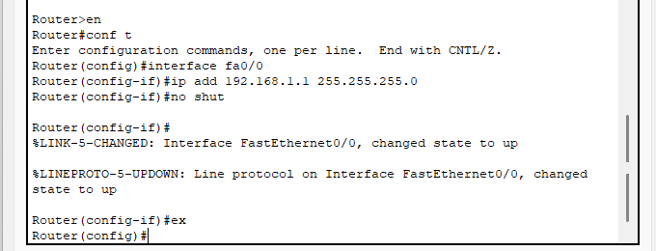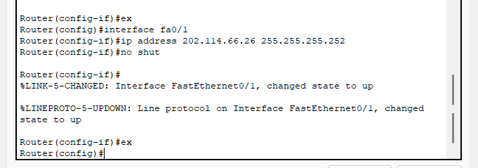
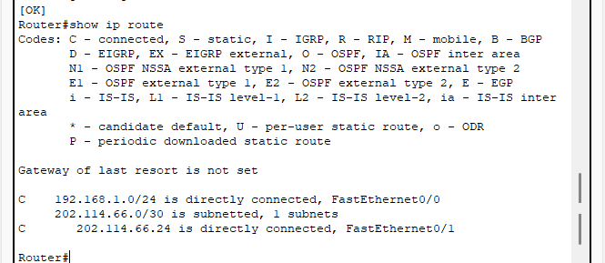
·R4配置：
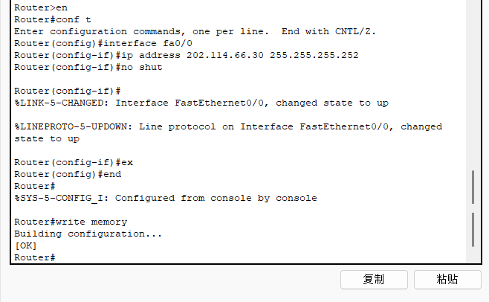
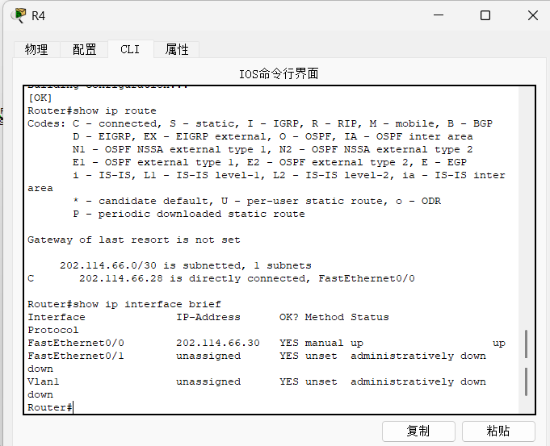

3.2.2配置交换机
·三层交换机S1配置：
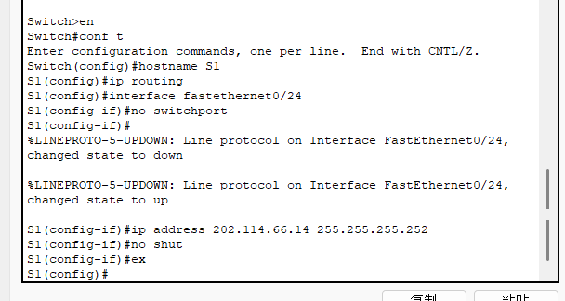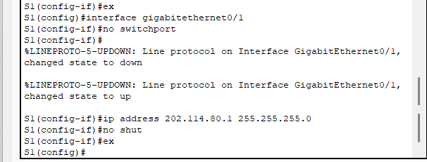
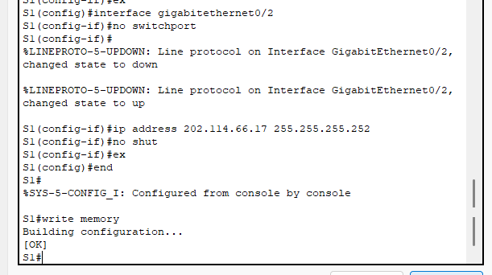
·三层交换机S2配置：
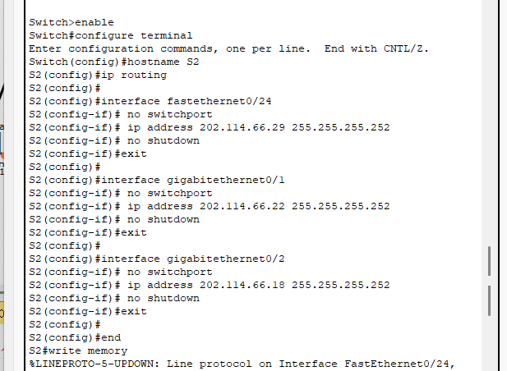
·三层交换机S3配置：
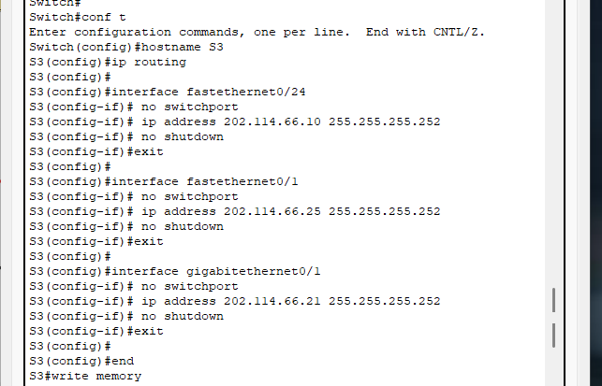

3.2.3 配置PC
需要静态配置 IP 的 PC 机为 PC 1 – PC 4：
·PC1：
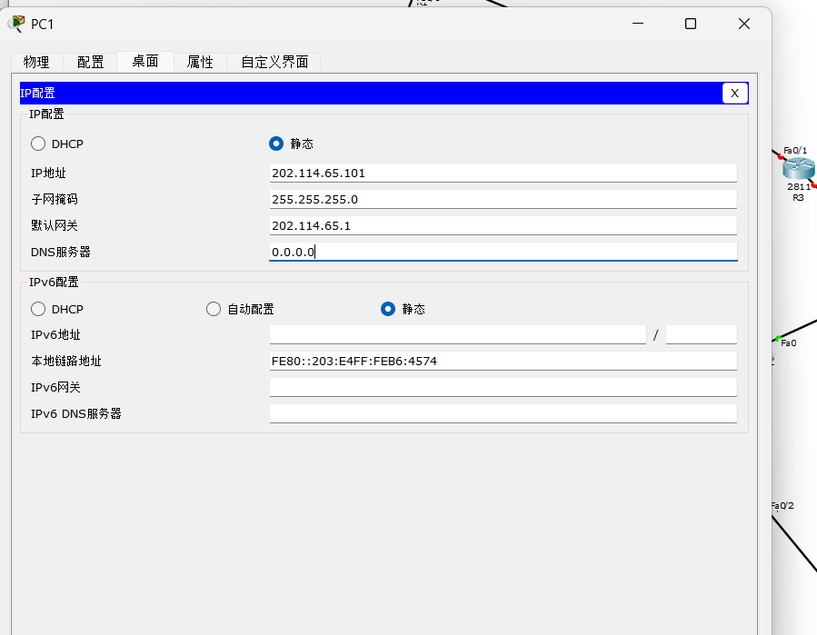
·PC2：
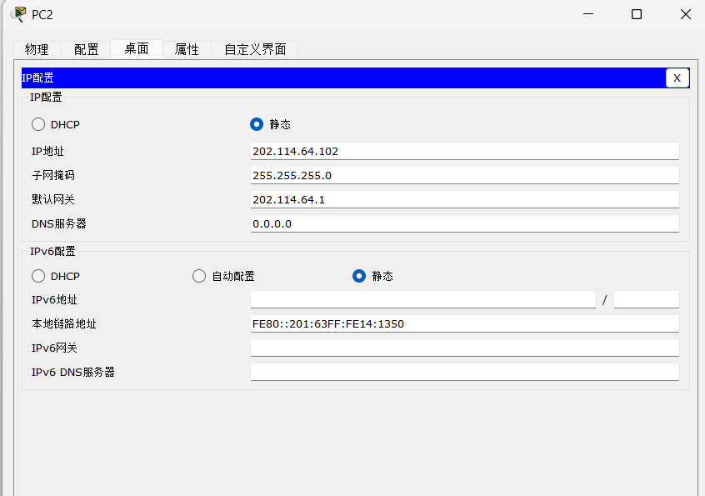
·PC3：
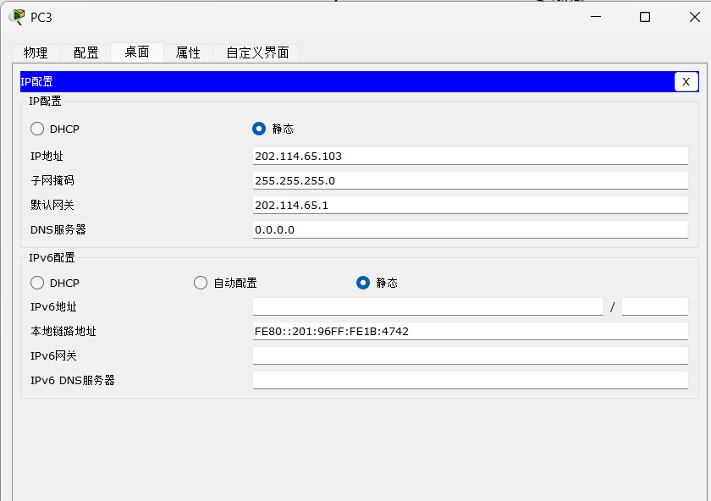
·PC4：
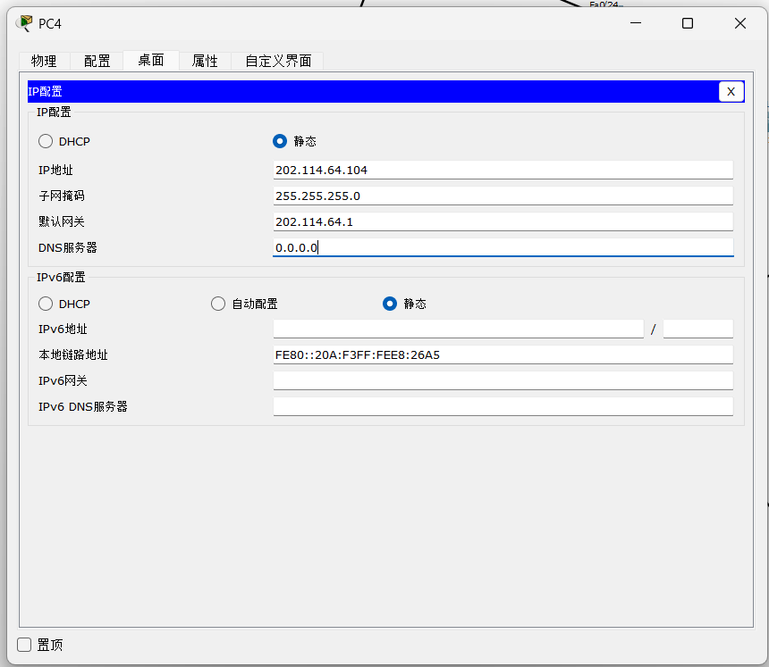

3.2.4 配置服务器
·Server1：
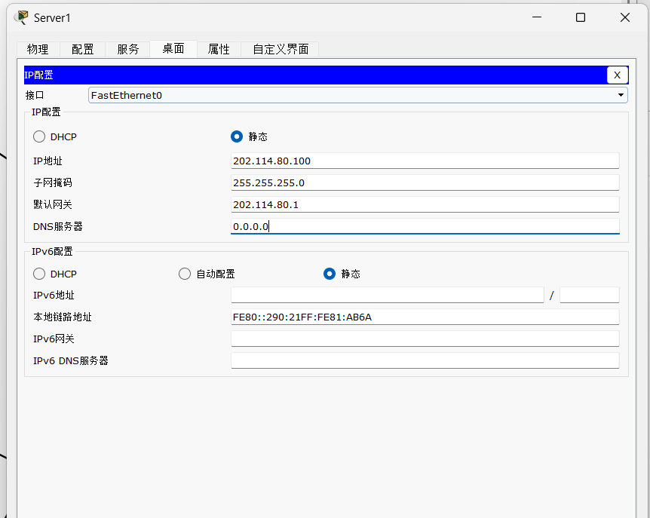
并添加用户root
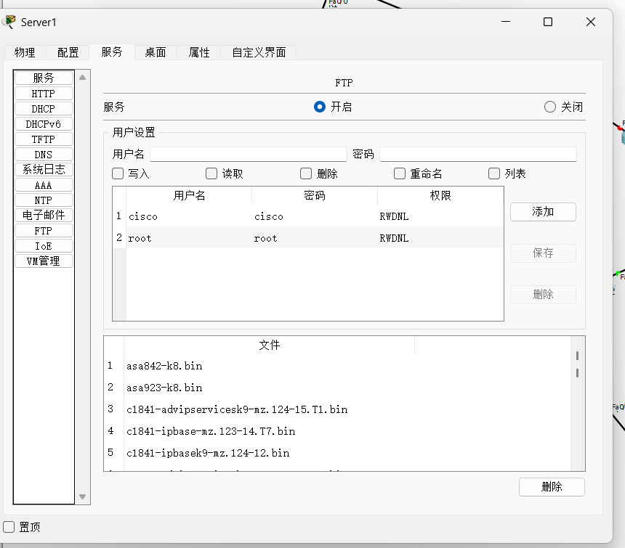
·Server2：
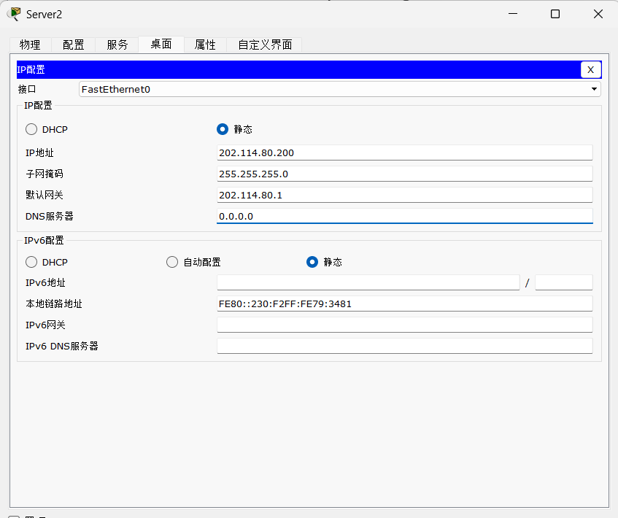
·Server3：
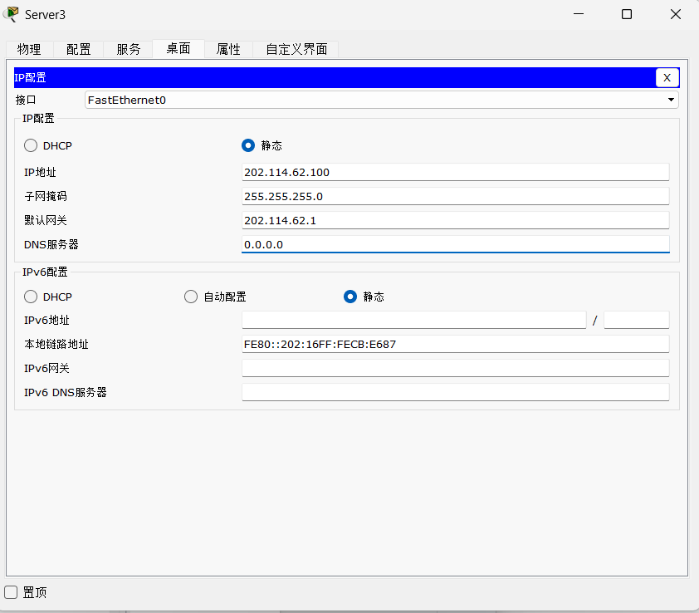

3.2.5配置中继云
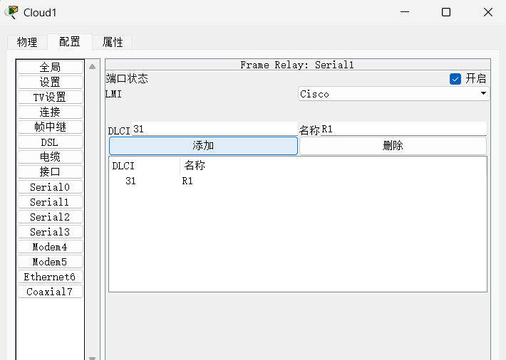
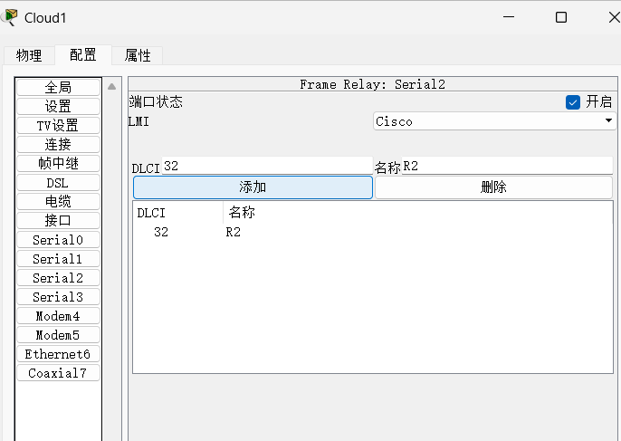
添加IP映射
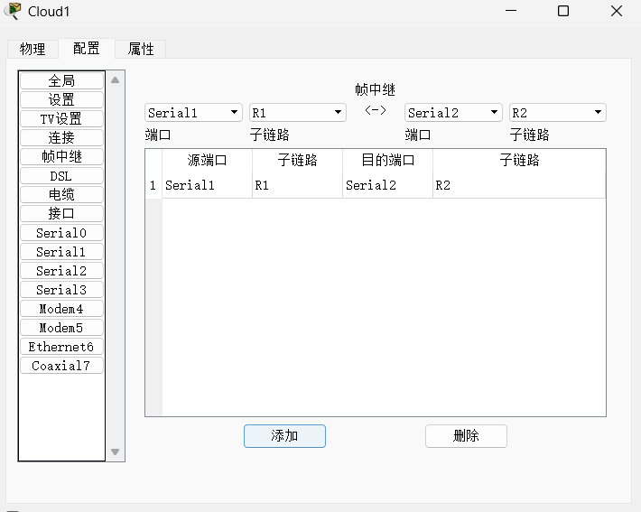
测试云配置
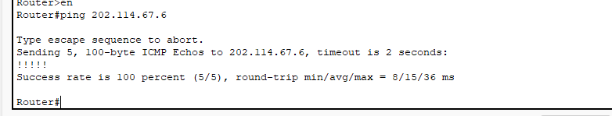
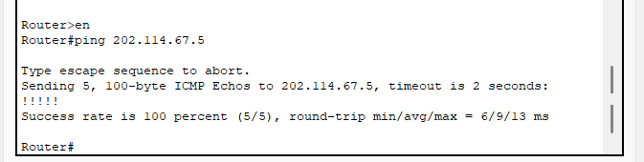

3.2.6配置AP
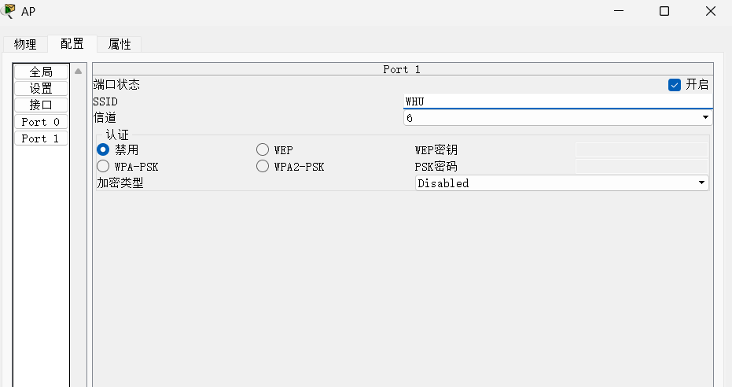
测试连接
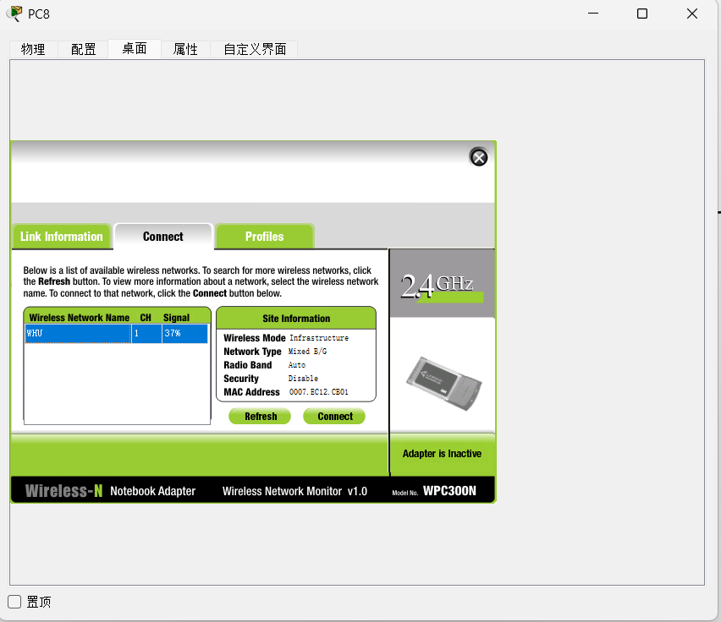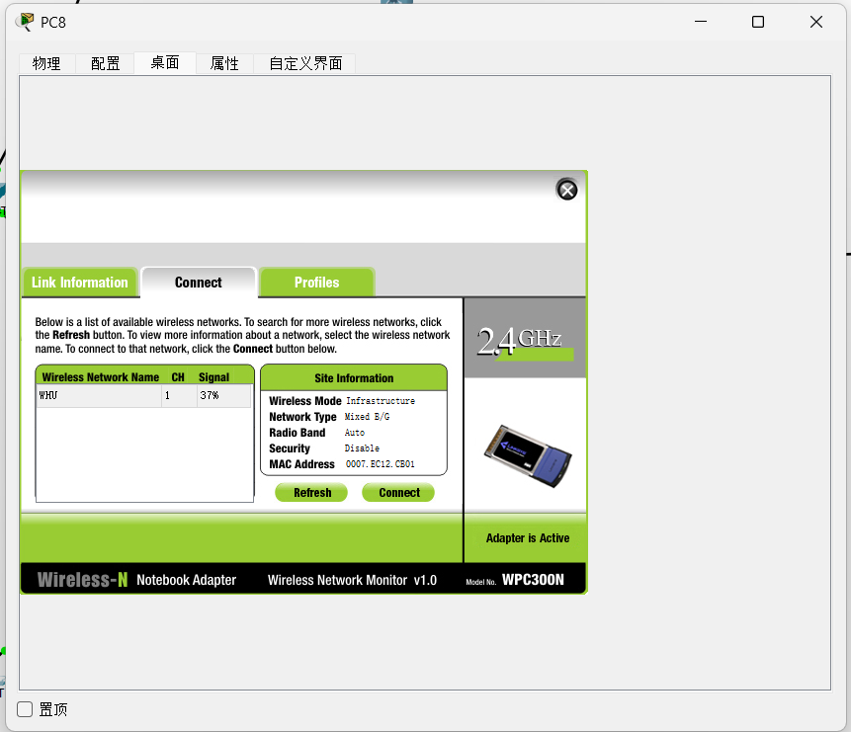

3.3配置黄石分行与湖北省行之间静态路由协议

3.3.1实验要求
黄石分行内部的路由协议采用动态路由协议 RIP；除边界路由器 R1 中可设置静 态路由外，其他路由器和三层交换机不能配置静态路由。

3.3.2 配置黄石分行路由器 R1
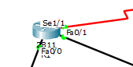
湖北省行只有一个网段：202.114.62.0/24，下一跳为 202.114.67.6
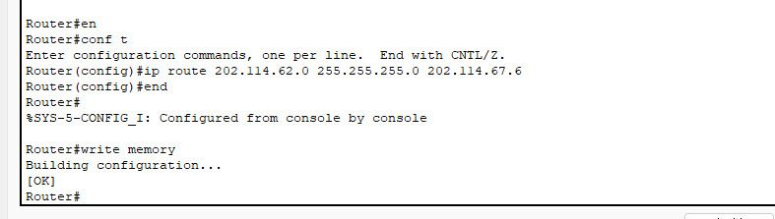

验证
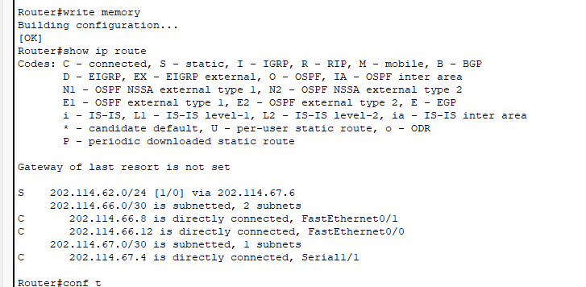

3.3.3 配置湖北省行路由器 R2
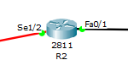
黄石支行中距离 R2 最近的有两个网段：202.114.66.8/30、202.114.66.12/30，下 一跳为 202.114.67.5，而作为湖北省行与其他支行连接的枢纽，我们将默认路由的下一跳也设置为 202.114.67.5
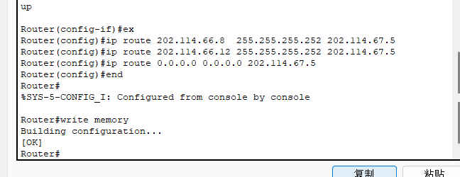

验证
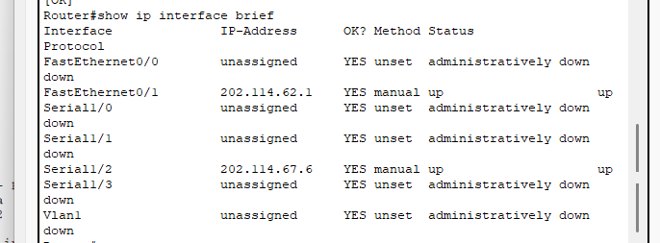
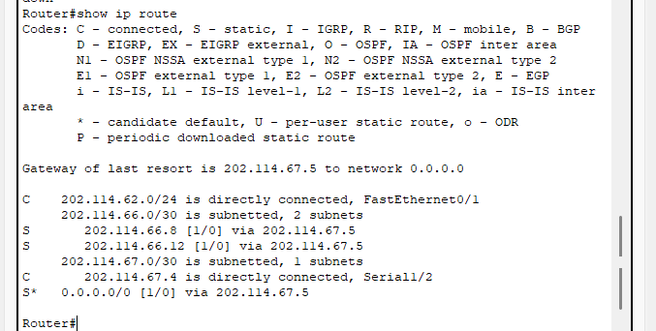

3.4 配置黄石分行内部的动态路由协议 RIP

3.4.1 具体要求
黄石分行内部的路由协议采用动态路由协议 RIP；除边界路由器 R1 中可设置静 态路由外，其他路由器和三层交换机不能配置静态路由。

3.4.2 配置路由器 R1
Cisco 路由器配置 RIP 协议时，network 命令 需要指定主类网络地址，此外，由于我们在 R1 上配置了静态路由，因此我们要对 R1 配置路由重发布
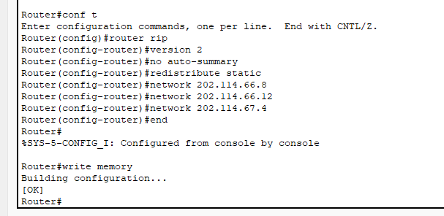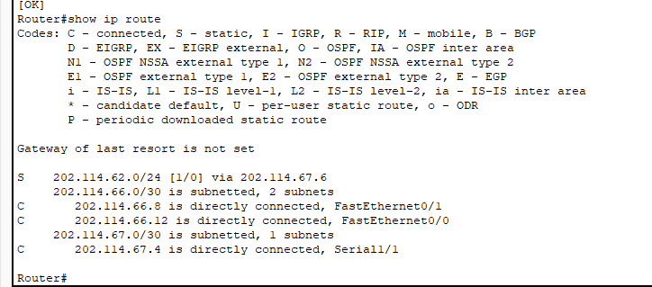
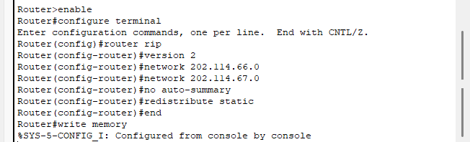

验证
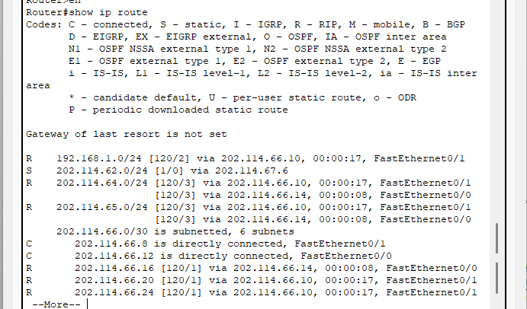

3.4.3 配置路由器 R3
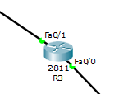
直连网段有：192.168.1.0、202.114.66.24
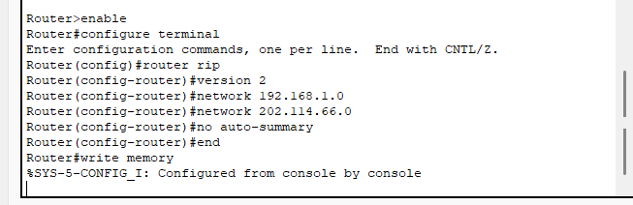

3.4.4 配置路由器 R4
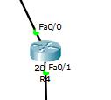
直连网段有：202.114.66.0、202.114.65.0、202.114.64.0
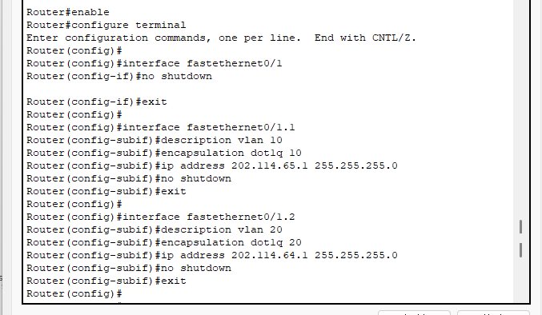
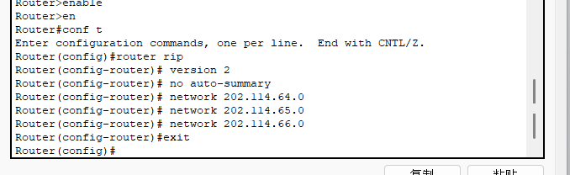

验证
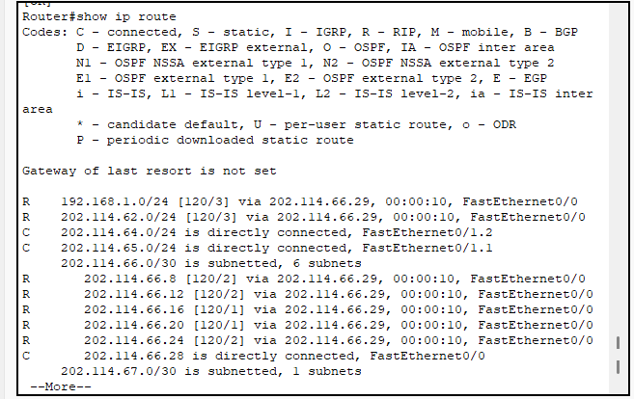
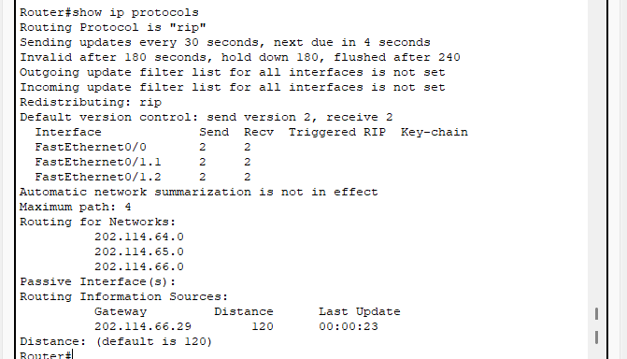

3.4.5 配置三层交换机 S1
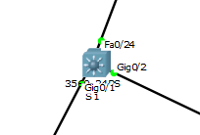
直连网段有：202.114.66.0、202.114.80.0
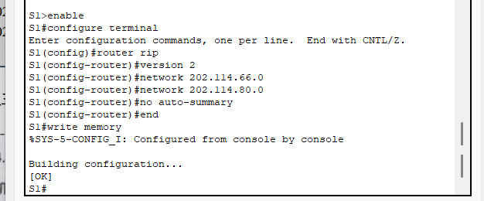

验证
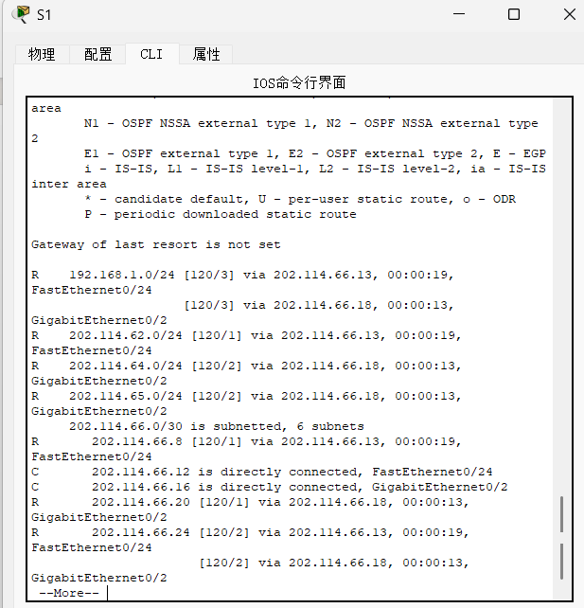
交换机 S1 学习到了未直连的 202.114.64.0、202.114.65.0、202.114.66.8、 202.114.66.20、202.114.66.24、202.114.66.28、202.114.67.0，同时也学习到了在 R1 上静态配置的 202.114.62.0。配置成功

3.4.6 配置三层交换机 S2
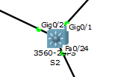

直连网段有：202.114.66.0
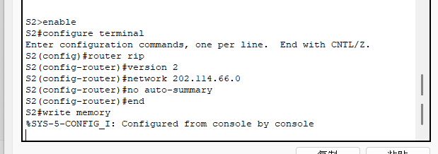

3.4.7 配置三层交换机 S3
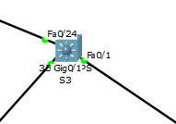
直连网段有：202.114.66.0
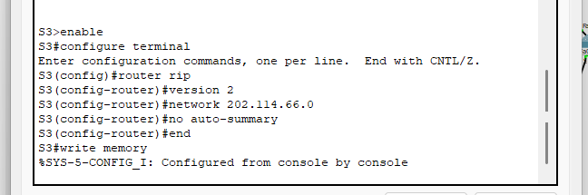

3.5 配置大冶支行 VLAN

3.5.1 具体要求
大冶支行内部包括两个 VLAN：VLAN 10 和 VLAN 20 VLAN 10：202.114.65.0 /24 VLAN 20：202.114.64.0/24 大冶支行中的 PC1 和 PC3 属于 VLAN10；PC2 和 PC4 属于 VLAN20。VLAN 10 和 VLAN 20 之间通过路由器 R4 单臂路由。

3.5.2 配置二层交换机 SW3
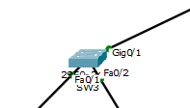
将直连 PC 的端口设置为 access 模式，将连接 SW2 的端口设置为 trunk 模式
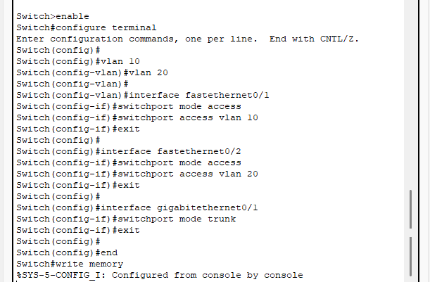

验证

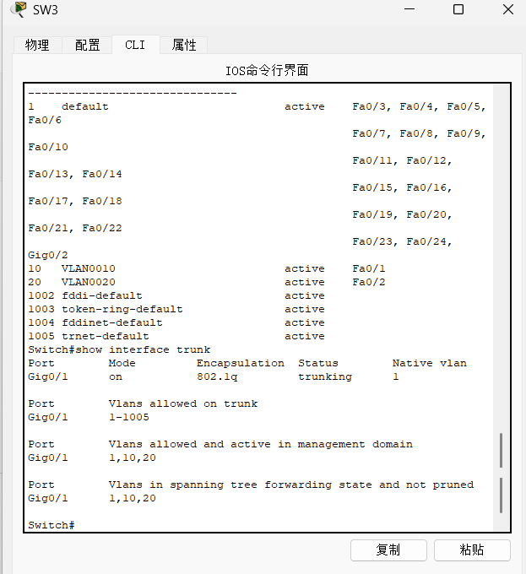

3.5.3 配置二层交换机 SW4
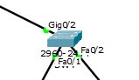
与 S3相似，将直连 PC 的端口设置为 access 模式，将连接 S2 的端口设置为 trunk 模式，具体端口上稍作调整即可
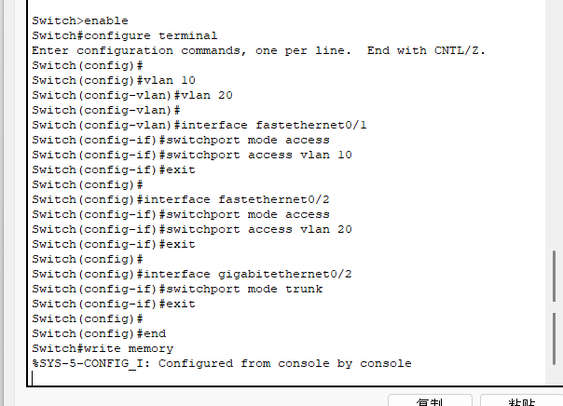

验证
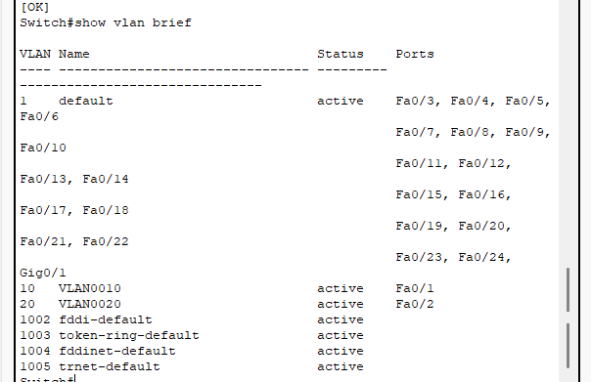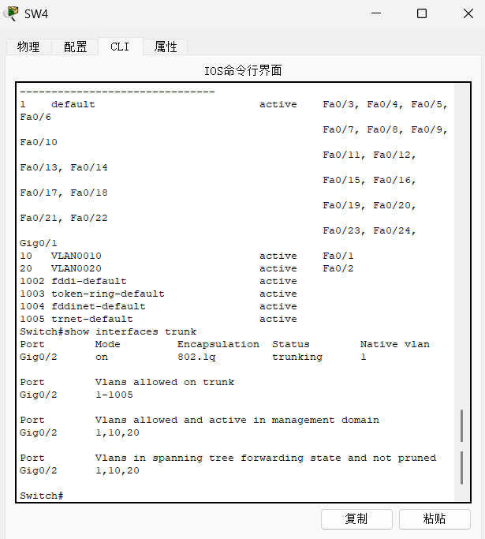

3.5.4 配置二层交换机 SW2
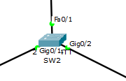
将所有端口设置为 trunk 模式
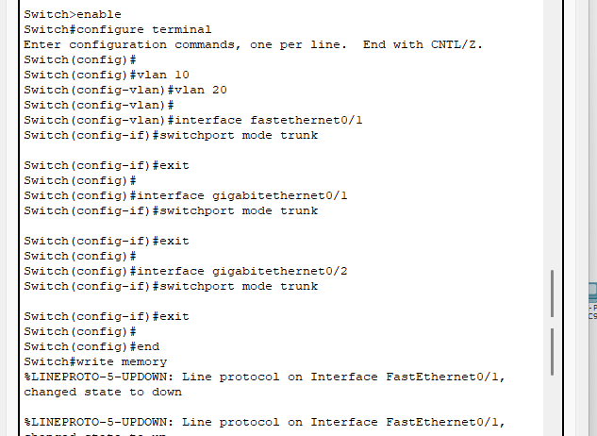

验证
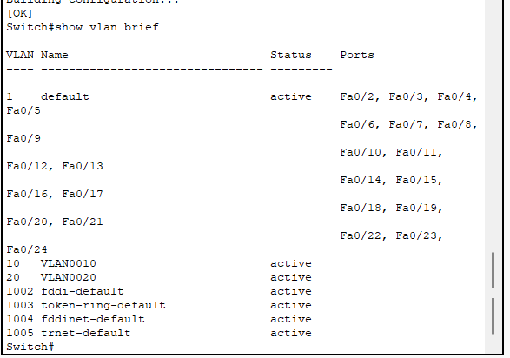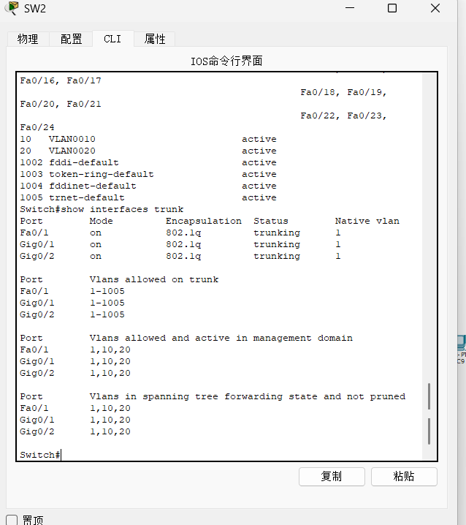

3.5.5 配置路由器 R4
在 R4 上配置子接口并封装为 802.1Q
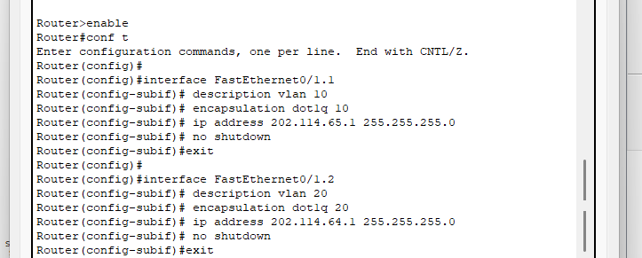

验证

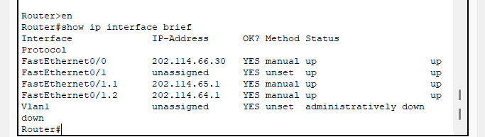

3.6 配置阳新支行 A 网点 DHCP、NAT

3.6.1 实验要求
阳新支行 A 网点的计算机全部采用内部私有地址：192.168.1.0 /24；并通过路由 器 R3 中的 DHCP 服务为 A 网点计算机自动分配 IP 地址。

3.6.2 配置DHCP
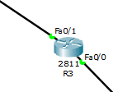
为 R3 配置一个 DHCP 地址池，依次分配 192.168.1.0/24 网段的 ip 地址，将端口 Fa 0/0 的 ip 地址 192.168.1.1 设置为默认网关
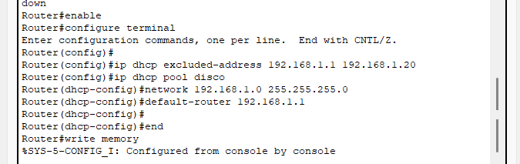

3.6.3 配置NAT
根据拓扑图，我们将 FastEthernet 0/0 端口设 置为内部接口，FastEthernet 0/1 端口设置为外部接口
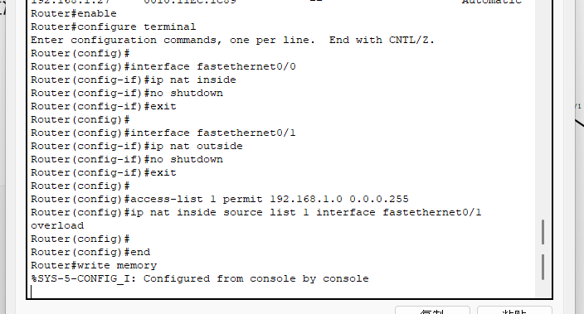

验证
PC5ping通202.114.62.100，私网PC能够访问湖北省行的Server3
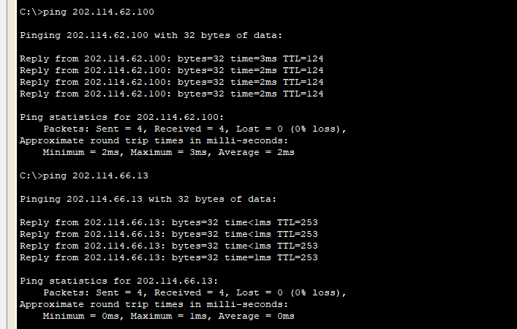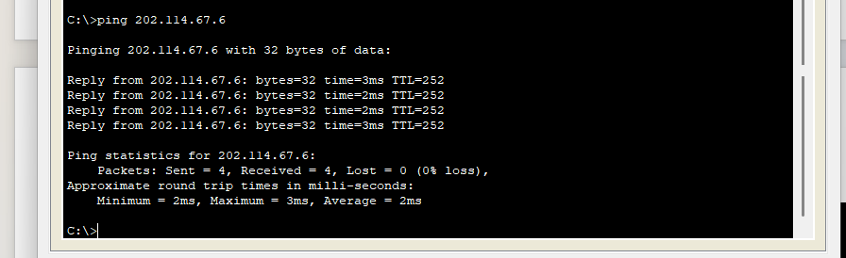
同时R3查看转换表有相应记录
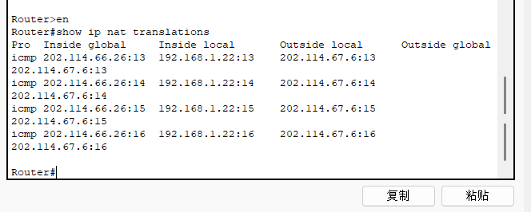

3.6.4 配置 PC
PC 的 FastEthernet 接口默认将网关设置为静态，因此我们要将阳新 A 网点的 所有 PC 的 FastEthernet 接口的 IPv4 网关设置为 DHCP 模式
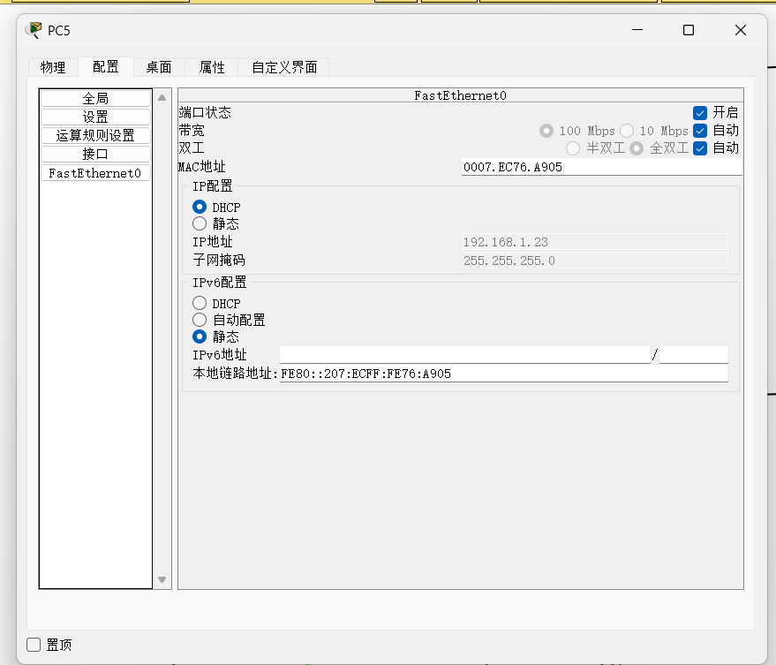
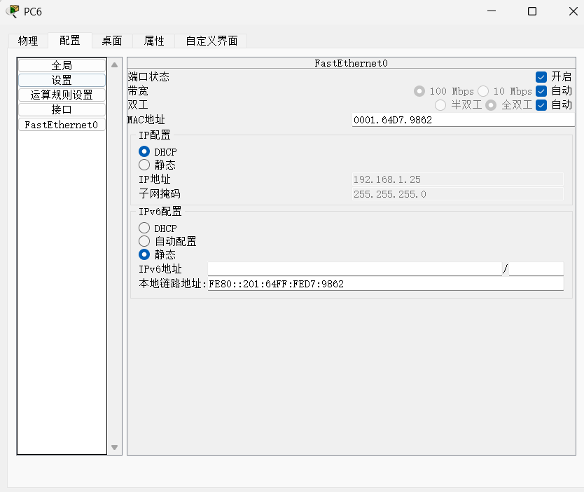
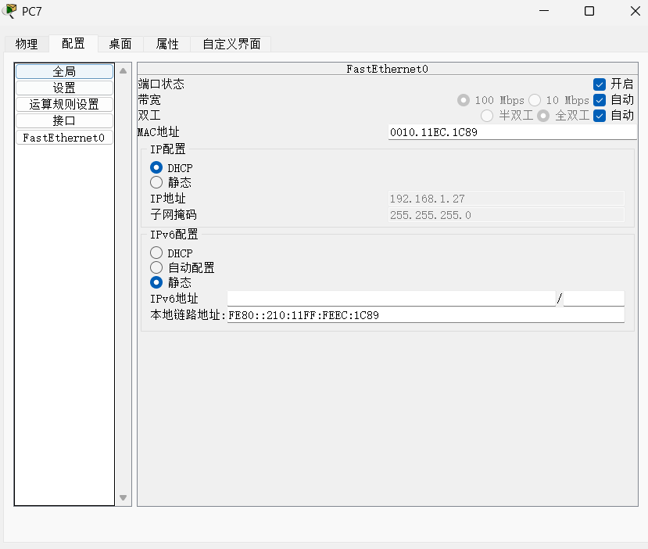

验证
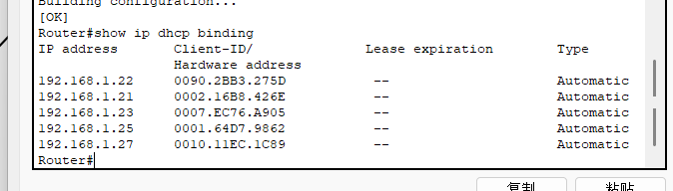
成功分配到IP地址

3.7 配置大冶支行 ACL 协议

3.7.1 具体要求
只允许大冶支行 202.114.64.0 网络中的计算机访问黄石中心机房 Server1 上的 FTP 服务。
禁止大冶支行 202.114.65.0 网络中的计算机访问黄石中心机房 Server2 上的 Web 服务（端口 80），其他的计算机都可以访问。
要控制访问黄石中心机房各项服务的 IP，可以在三层交换机 S1 上添 加 ACL。

3.7.2 配置 ACL
第一条 ACL 要求：只允许大冶支行 202.114.64.0 网络中的计算机访问黄石中心机房 Server1 上的 FTP 服务
因此permit 202.114.64.0/24 对 202.114.80.100 的 ftp 服务，deny 掉其他 所有 IP 即可
- ACL 要求：禁止大冶支行 202.114.65.0 网络中的计算机访问黄石中心机房 Server2 上的 Web 服务（端口 80），其他的计算机都可以访问。
因此deny 202.114.65.0/24 对 202.114.80.200 的 www 服务，permit 其他 所有 IP 即可
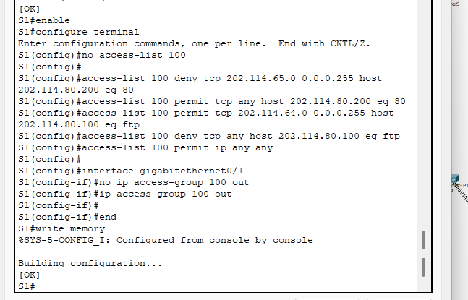

验证
·PC3不能访问Server2，PC2可以
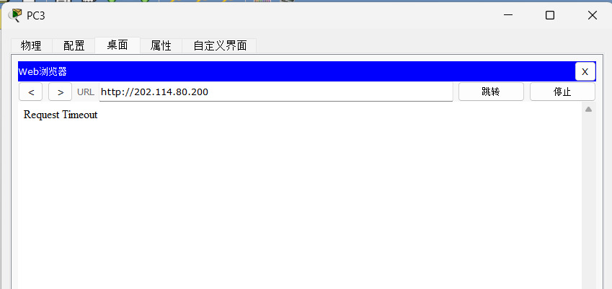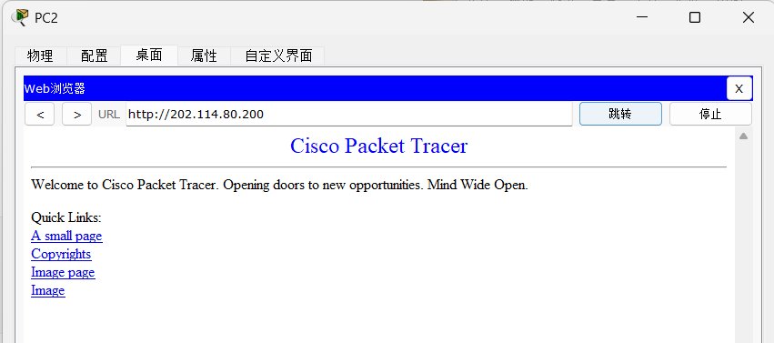
·PC2 FTP访问Server1可以登录，PC1不可以
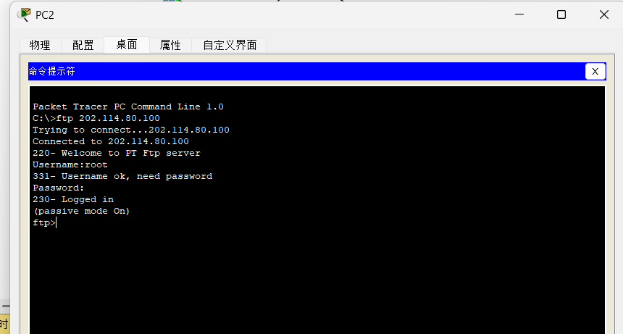
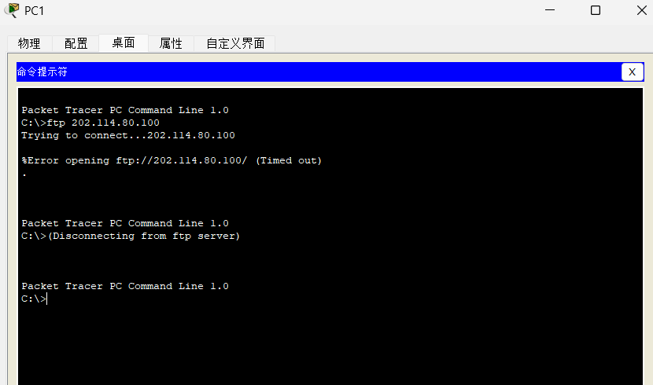

4 实验结果

4.1 配置清单

4.1.1 路由器 R1
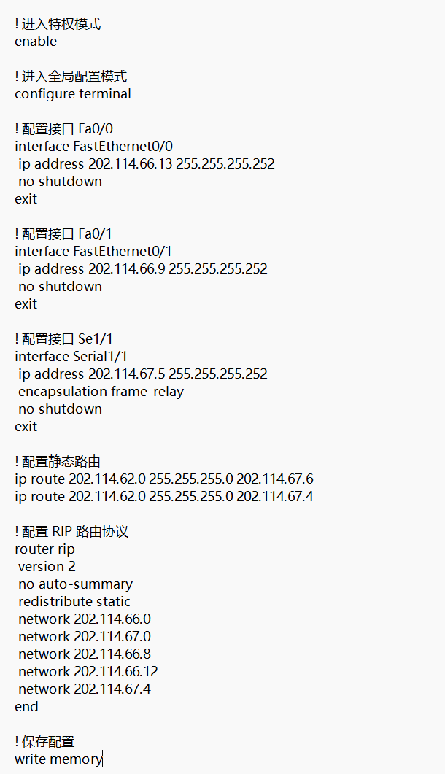

4.1.2 路由器 R3
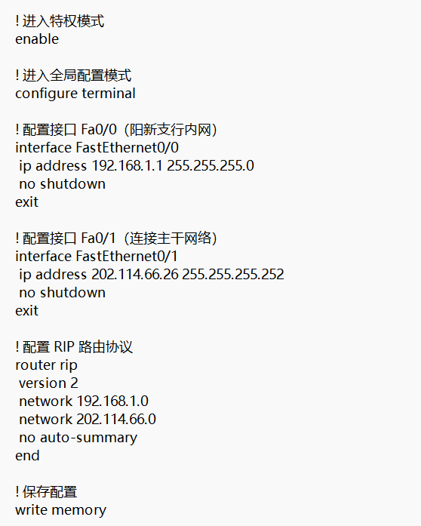

4.1.3 路由器 R4
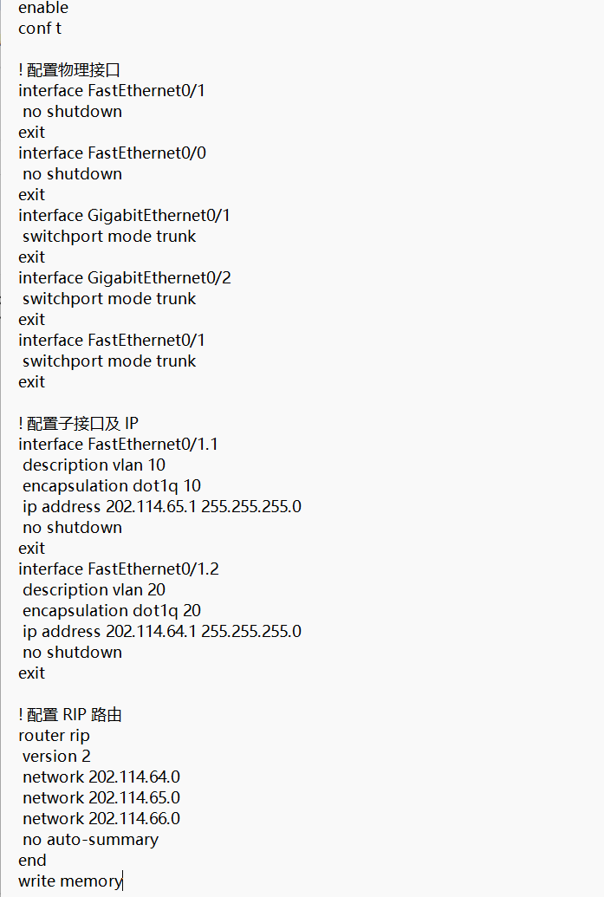

4.1.4 三层交换机S1
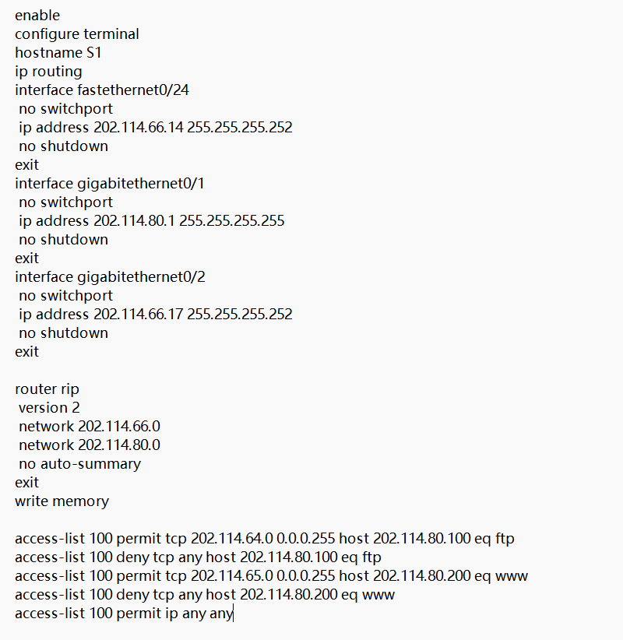

4.2 测试截图

4.2.1 黄石分行与湖北省行之间静态路由协议
·黄石分行 ping 湖北省行——R1 ping 服务器 3
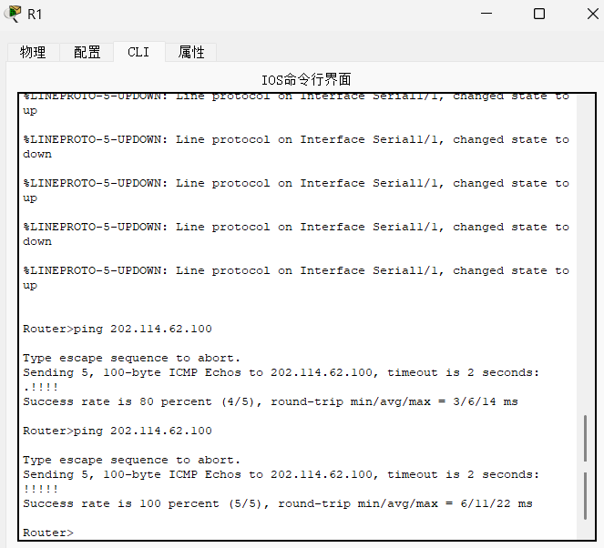
成功 ping 通，证明黄石分行静态路由配置成功
·湖北省行 ping 黄石分行——R2 ping 交换机 S1
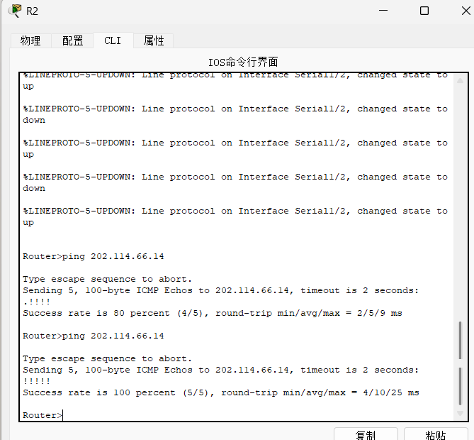
成功 ping 通，证明湖北省行静态路由配置成功

4.2.2 黄石分行内部 RIP 协议
·Server1 ping Server3
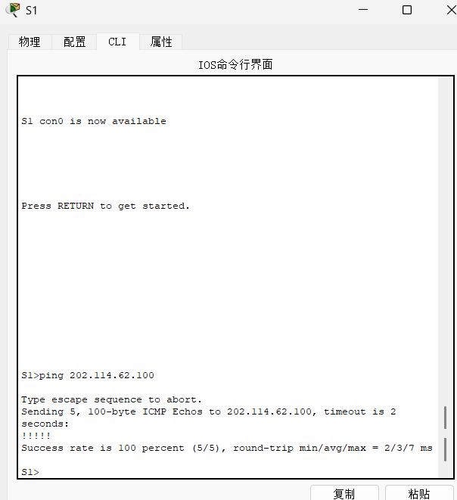
成功ping 通
·PC1 ping Server3
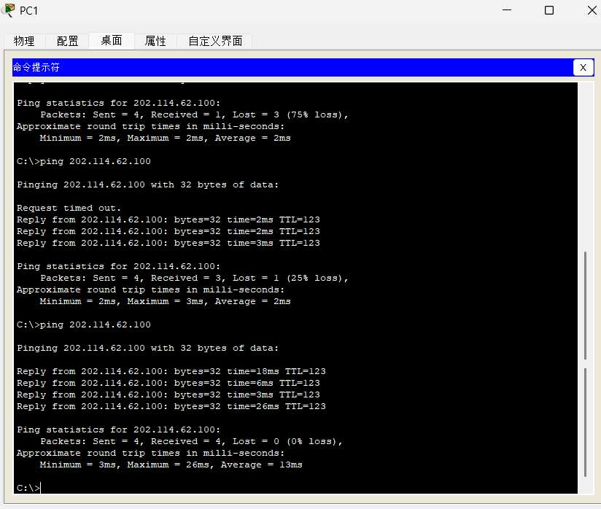
成功ping通
·PC5 ping Server3
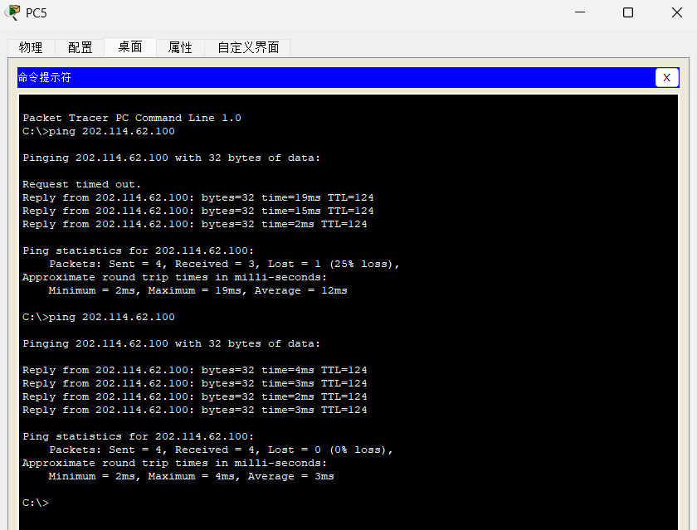
成功 ping 通
至此，可以基本判断黄石分行内部完全畅通

4.2.3 大冶支行内部 VLAN
·VLAN 内传输
PC1 ping PC3：
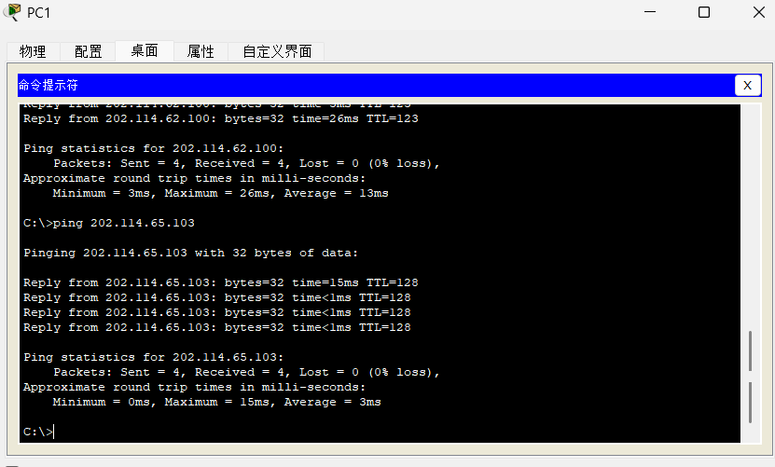
成功 ping 通，证明 VLAN 10 成功搭建
PC2 ping PC4：
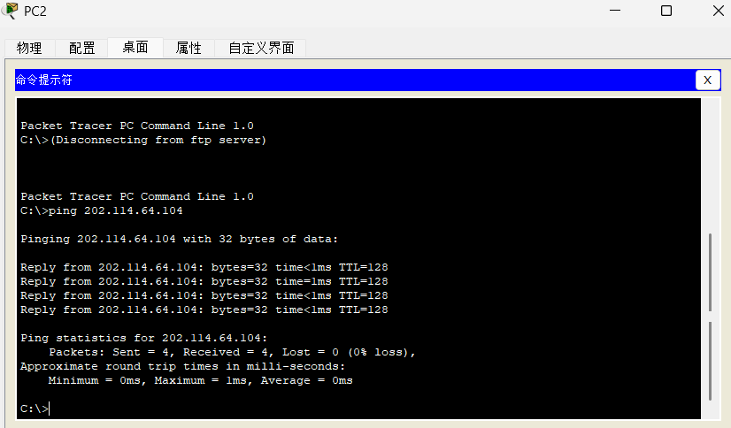
成功 ping 通，证明 VLAN 20 成功搭建
·VLAN 间传输——PC1 ping PC2
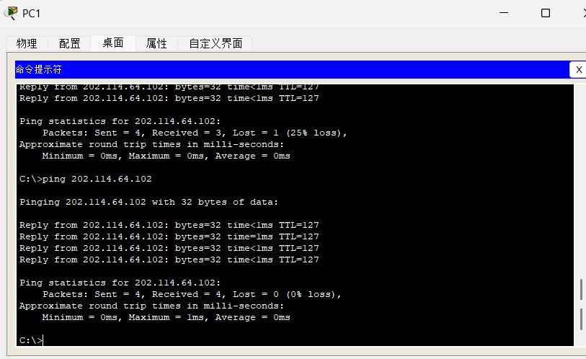
成功 ping 通，证明 VLAN 间通信成功搭建
·VLAN 与外网传输——PC2 ping Server 3
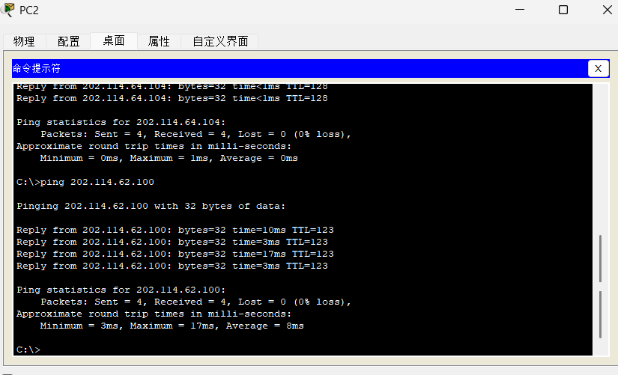

4.2.4 阳新支行 A 网点 DHCP、NAT 协议
·DHCP——PC 8 IP
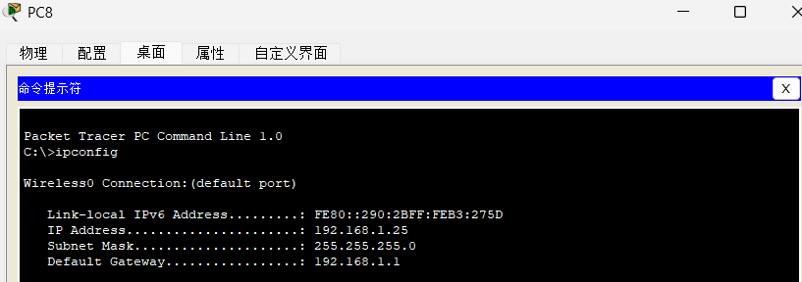
自动分配IP
·NAT
如果配置成功，按理说，应当内网 ping 外网可以 ping 通，且路由器 R3 会记 录 NAT 转发信息，而外网无法 ping 通内网：
内网 ping 外网——PC 5 ping PC 1：
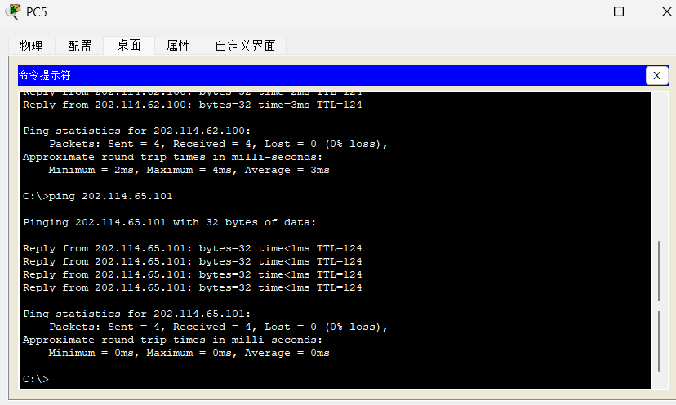
成功 ping 通，证明内网可以 ping 通外网，此时在 R3 的终端中用 show ip nat translations 来查看 NAT 转发记录

可以看到成功记录了 NAT 转发记录

4.2.5 大冶支行 ACL 协议
·ACL 只允许大冶支行 202.114.64.0 网络中的计算机访问黄石中心机房 Server1 上的 FTP 服务。 我们使用 202.114.64.0 网段中的终端访问 Server 1 的 FTP 服务，再用 202.114.65.0 网段中的终端访问 Server 1 的 FTP 服务即可，如果配置成功，前者可以访问而后者不可以访问。
202.114.64.0 网段中的终端访问 Server 1 的 FTP 服务——PC 2 访问 Server 1 的 FTP：

成功访问
202.114.65.0 网段中的终端访问 Server 1 的 FTP 服务——PC 1 访问 Server 1 的 FTP：
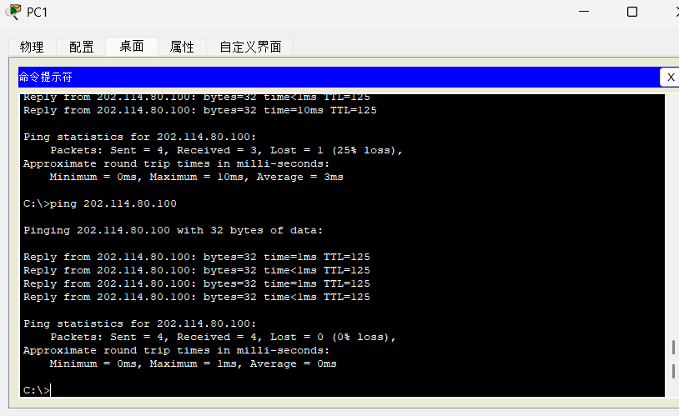

发现可以 ping 通但是不能访问 ftp
·ACL 禁止大冶支行 202.114.65.0 网络中的计算机访问黄石中心机房 Server2 上的 Web 服务（端口 80），其他的计算机都可以访问。
我们使用 202.114.64.0 网段中的终端访问 Server 2 的 web 服务，再用 202.114.65.0 网段中的终端访问 Server 2 的 web 服务即可，即在两个 PC 浏览 器中访问 202.114.80.200:80，如果配置成功，前者可以访问而后者不可以访问。
202.114.64.0 网 段 中 的 终 端 访 问 Server 2 的 web 服 务 — — PC 2 访 问 202.114.80.200:80：

可以访问
202.114.65.0 网 段 中 的 终 端 访 问 Server 2 的 web 服 务 — — PC 3 访 问 202.114.80.200:80：

无法访问
至此，证明ACL 完全配置成功

4.2.6 基础连通性
·PC1 ping PC3
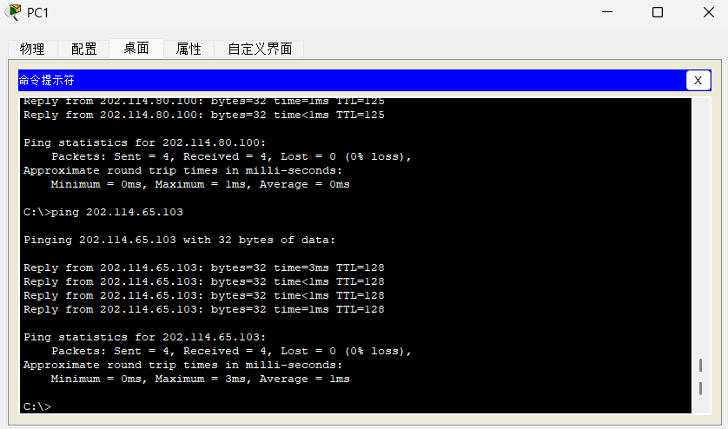
·PC1 ping PC 2
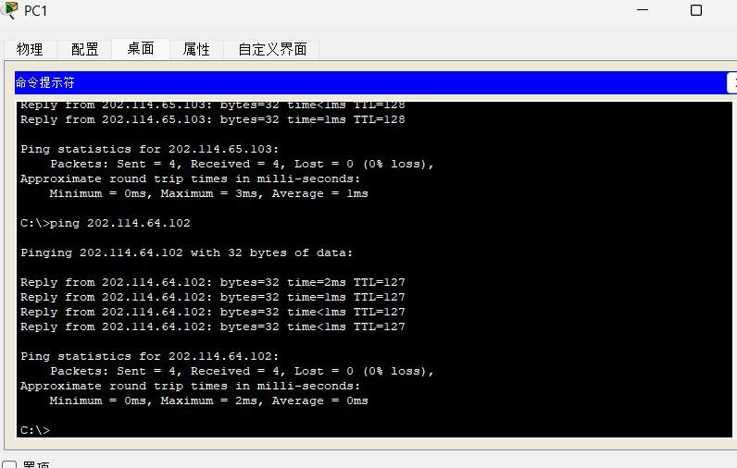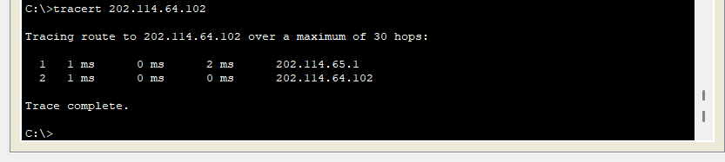
·PC5 ping PC1
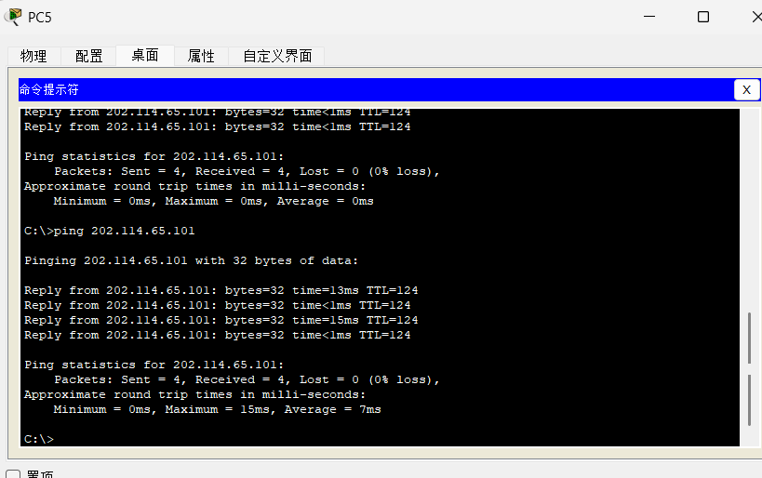
·PC6 ping Server3
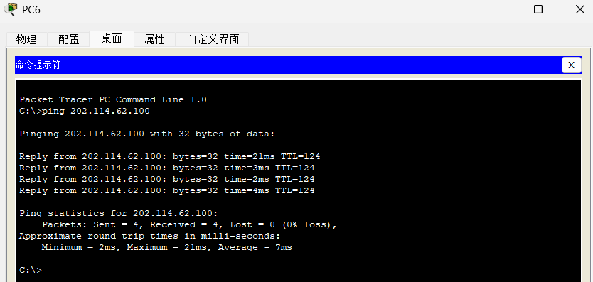
·PC8 ping Server3
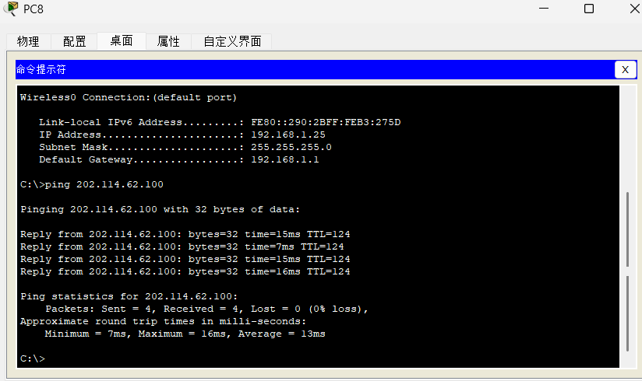

4.2.7 ACL相关
· PC1 ftp Server1
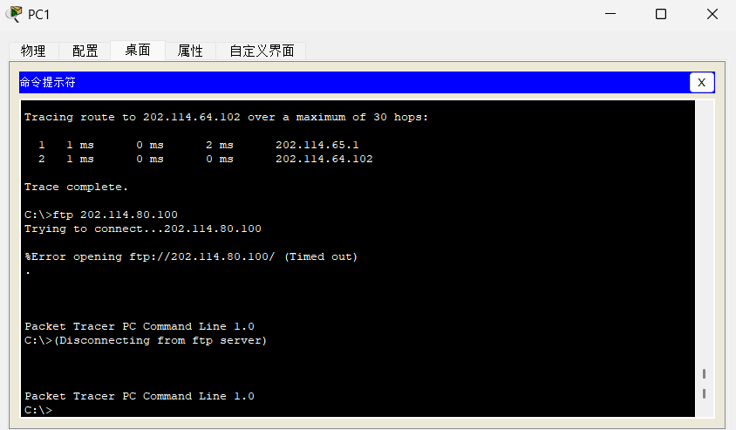
· PC1 打开 Server2 Web
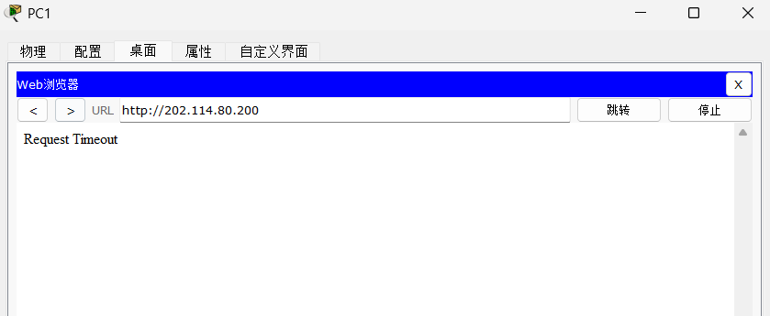
· PC2 ftp Server1
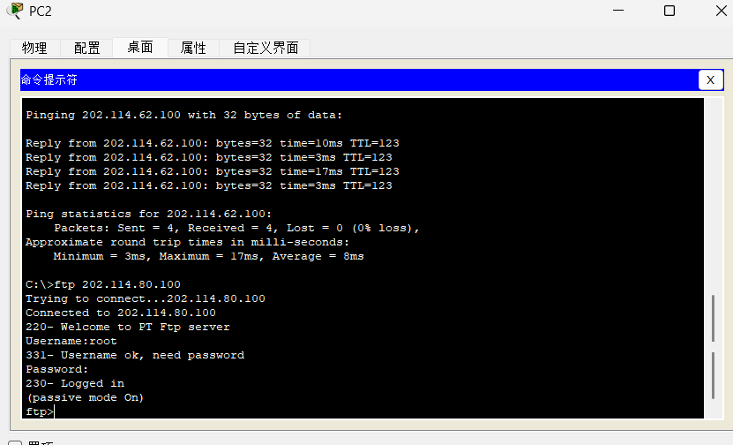
· PC2 打开 Server2 Web
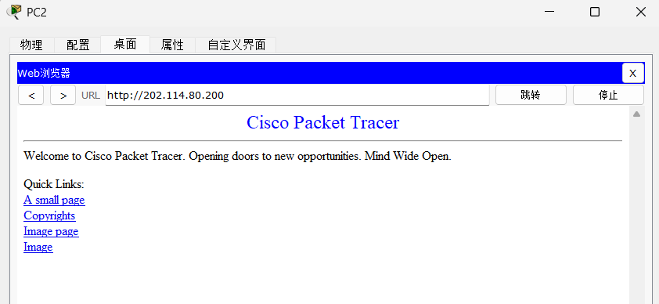
· PC7 ftp Server1
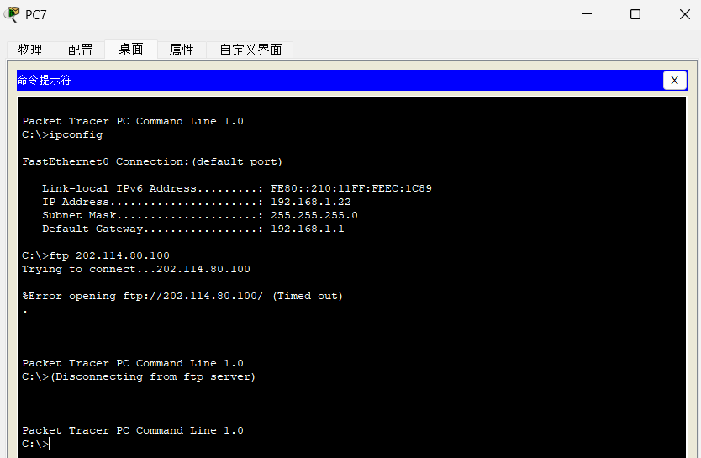
· PC7 打开 Server2 Web
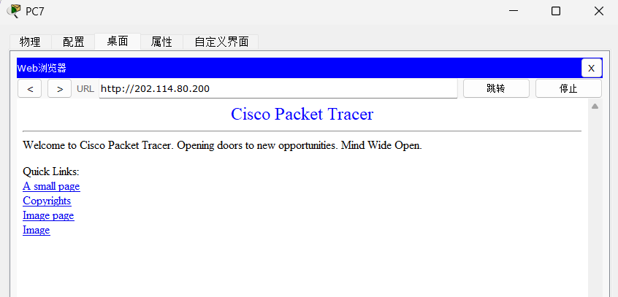
· PC8 打开 Server2 Web
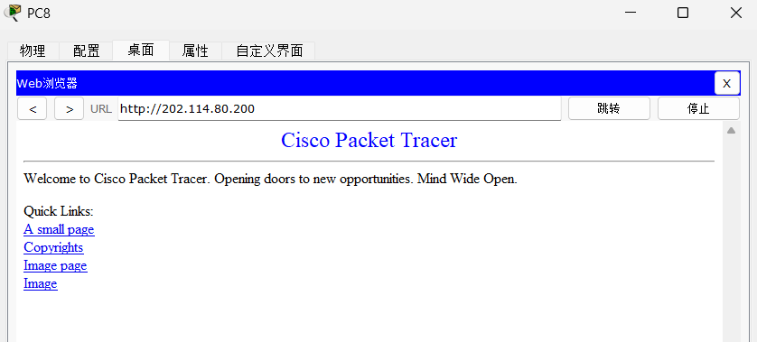
5总结
通过本次《计算机网络实践》综合实验，我对网络互联、交换与路由、VLAN 划分、动态路由协议、地址分配及访问控制等内容有了更加系统和直观的认识。本实验并不是单一知识点的验证，而是将路由器、三层交换机、二层交换机、服务器和终端主机放在同一个完整拓扑环境中进行综合配置与联调，因此对整体网络结构、配置顺序以及故障排查能力都提出了较高要求。通过从主干链路搭建、接口 IP 配置、RIP 动态路由、VLAN 与单臂路由，到 DHCP、NAT、ACL 的逐步实现，我进一步理解了各类网络设备在实际网络中的功能定位，以及不同协议和配置命令之间的关联关系。
在实验实施过程中，我深刻体会到“分阶段配置、分层验证”的重要性。最开始需要优先保证物理链路和接口状态正常，在此基础上进行接口地址配置和主干网络打通；之后再配置 RIP，使各网段能够自动学习路由；在主干网络连通后，再继续完成 VLAN 划分与 R4 单臂路由，从而实现不同 VLAN 之间的通信；最后通过 DHCP、NAT 和 ACL 完成地址自动分配、私网访问外网以及服务访问控制。实践证明，如果不按层次推进，而是一次性将所有配置全部写完，往往很难快速定位问题。只有通过 show ip interface brief、show ip route、show vlan brief、show interfaces trunk、show access-lists 等命令进行逐步检查，并结合 ping、Web、FTP 等业务测试进行验证，才能真正做到配置正确、结果可信。这一过程让我对网络调试的思路有了更加清晰的把握，也提高了自己独立分析和解决问题的能力。
另外，本次实验也让我对一些课堂上较抽象的概念有了更深入的理解。例如，在配置 RIP 的过程中，我认识到动态路由协议不仅仅是“宣告网段”，更需要考虑网络通告范围、主类网络写法以及静态路由重发布等问题；在配置 VLAN 和单臂路由时，我更加明确了 Access 口、Trunk 口以及子接口 802.1Q 封装的作用；在实现 DHCP 和 NAT 时，我理解了私有地址网络如何通过地址转换访问外部网络；而在 ACL 配置中，我体会到了“规则顺序”“接口方向”和“绑定位置”对访问控制结果的决定性影响。尤其是在实验中多次遇到由于接口选择、地址填写、ACL 绑定位置不准确而导致业务测试异常的问题，这些都让我意识到网络工程不仅要求掌握命令本身，更要求具备严谨、细致和耐心的工作态度。
总体来看，本次实验较好地实现了预期目标，验证了主干网络互通、VLAN 间通信、私网地址自动分配与地址转换、以及基于服务器服务类型的访问控制等功能，达到了综合运用网络理论知识解决实际问题的目的。通过这次实验，我不仅巩固了课堂所学的网络协议与设备配置知识，也提升了自己在复杂拓扑环境下的综合设计、实施和排错能力。今后还需要继续加强对网络安全策略、路由优化以及大型网络结构设计的学习，以进一步提升自身的网络工程实践水平。

实验评语
实验报告的考评依据实验内容完整度、实验步骤清晰度、实验结果与分析正确性、实验心得与思考的全面性、实验报告文档的规范性等五个维度综合考评，建议分值和标准如下。
90-100 | - 实验内容完整或者有超出课程实验大纲的内容；  - 实验步骤详尽，能够体现完整的实验过程；  - 实验结果正确且测试验收通过；  - 实验心得与思考全面并且有自己的独立思考；  - 实验报告文档规范、排版整齐。
75-89 | - 实验内容较为完整；  - 实验步骤较为详尽，能够体现实验过程；  - 实验结果正确且测试验收绝大部分通过；  - 实验心得与思考全面；  - 实验报告文档较为规范、排版较为整齐。
60-74 | - 实验内容有缺失；  - 实验步骤不够详尽，不能够体现完整的实验过程；  - 实验结果部分正确；  - 实验心得与思考无或者不够深入；  - 实验报告文档规范性有待增强。
60以下 | - 实验内容严重缺失、实验态度不够端正；  - 实验步骤不够详尽，不能够体现完整的实验过程；  - 实验结果部分正确；  - 实验心得与思考无或者不够深入；  - 实验报告文档规范性有待增强。

任课教师评语

